1. **Fluxo de ideias (apresentação)**
2. **O que é design (conceito, tipos e o pq escolhemos design na medicina)**

O design é um conceito amplo que representa o processo de criação de produtos ou serviços a partir da excelência técnica e estética, com o objetivo de solucionar problemas e agregar valor. Um bom design entrega a melhor experiência possível para o usuário.

Os tipos mais comuns de design são: Design de Moda; Design Gráfico e Digital; Design de Produto e Design de Serviço.

Por se tratar de um conceito amplo, o design traz consigo inúmeras soluções para o mundo real e virtual, sanando problemas da população, garantindo acessibilidade, interação e participação mundo afora. O design, por tanto, não se limita tão somente à criação de produtos ou serviços personalizados, o conceito também se estende à manutenção da vida e dos indivíduos em seu meio social através da criação de metodologias práticas e aplicáveis aos diversos ambientes hostis. Neste ponto, resolvemos avaliar como o design poderia auxiliar na vida de crianças hospitalizadas em nossa capital, tomando como base atividades já realizadas em outros países mas pouco exploradas no nosso. (1)(2)(3).

1. **Design na medicina e design emocional / Como o design pode influenciar na medicina / humanização na medicina**

Após a leitura de diversos artigos, notamos alguns pontos que os autores convergiam quando se tratavam dos ambientes hospitalares e do quanto esse local interferia diretamente no processo de recuperação dos pacientes, sendo estes, principalmente, crianças, visto que elas estariam em processo de desenvolvimento físico, cognitivo, social e afetivo. Sendo elas, portanto, resultado do ambiente que estão inseridas, pois a criança também se apropria das atividades cotidianas neste espaço e dos gestos que as compõem.

É fundamental entender que o hospital constitui um espaço de vida cotidiana para essa população, o que implica a valorização da inclusão das mães e a oferta de espaços e atividades que possam favorecer o dia a dia dessas crianças.(4)

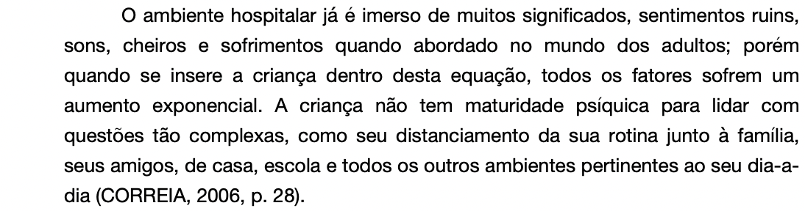

**ref.: 6**

Um relato apresentado no artigo "O cotidiano hospitalar de crianças com hospitalizações prolongadas: entre tramas dos cuidados com o corpo e as mediações possíveis", foi que o banho era realizado em silêncio, ainda que alguns conversassem com as crianças. Do mesmo modo, quando as crianças tentavam brincar com seu corpo e com objetos que estavam ao seu lado, não havia, de modo geral, um encorajamento para a criança participar da atividade.

Essa realidade está presente na vida de muitas crianças e são consideradas normais, fazendo a autora refletir sobre o conceito de normalidade de Canguilhem que permite reconhecer a necessidade vital de crescer e se desenvolver que impulsiona as crianças a incorporarem aquilo que as constitui desde o nascimento – no caso, a doença crônica, seus sintomas e os objetos que fazem parte de sua vida –, marcando o cotidiano e as rotinas.

Nesse mesmo artigo, tivemos a apresentação da construção dualista da biomedicina entre o corpo (material, mensurável, objetivo) e o humano (espiritual, social, psicológico). Nesse dualismo existe uma valoração e uma hierarquia em que o corpo ocupa o lugar de destaque. Bonet 22 fala como desse dualismo nasceu a ‘tensão estruturante’ da biomedicina – a qual afastou três totalidades: o médico, o doente e a relação entre eles, deslocando para o inconsciente os aspectos emocionais, pois não se encaixavam no discurso criado sobre o processo saúde-doença.

<https://periodicos.ufpe.br/revistas/revistaenfermagem/article/viewFile/11916/14407>

<https://repositorio.ufsm.br/handle/1/14962>

1. **Apresentar o Challenge**
2. **Apresentação da persona**
3. **Metodologia, pesquisas e Guiding Questions**

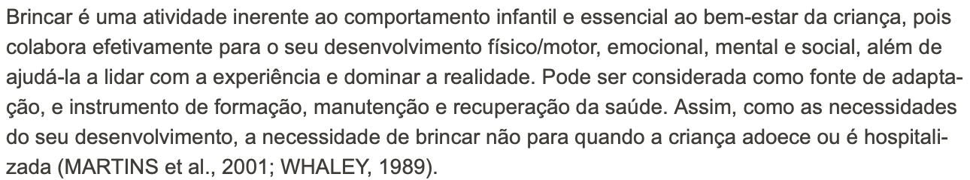

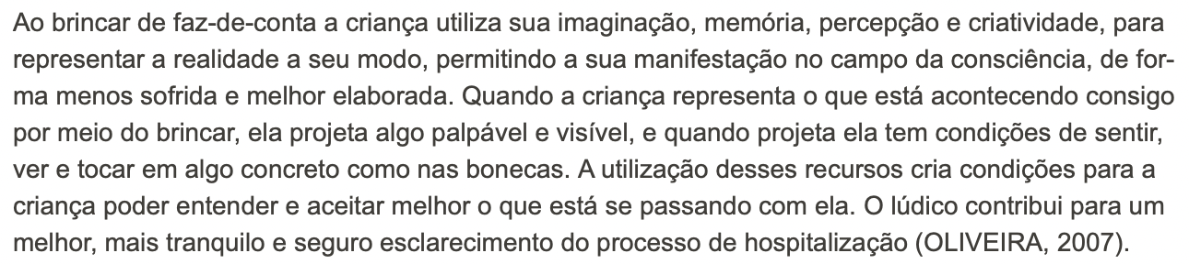

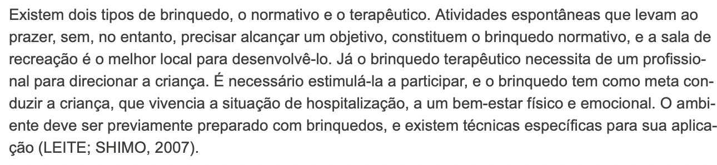

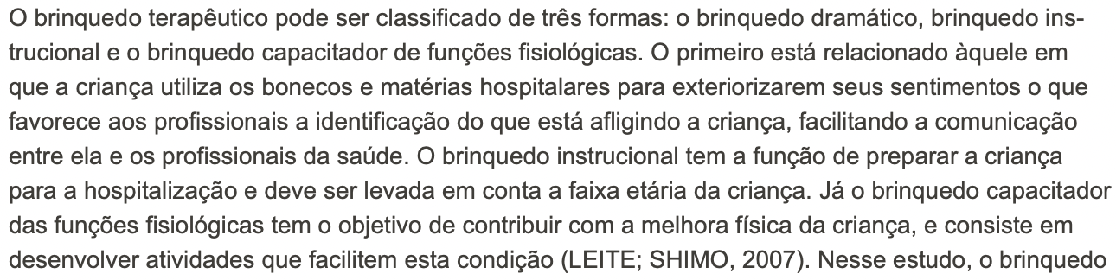

**ref:** [**https://www.scielo.br/j/rbee/a/FPKbDCFBpVQxvgVsMmKjyBP/?lang=pt**](https://www.scielo.br/j/rbee/a/FPKbDCFBpVQxvgVsMmKjyBP/?lang=pt)

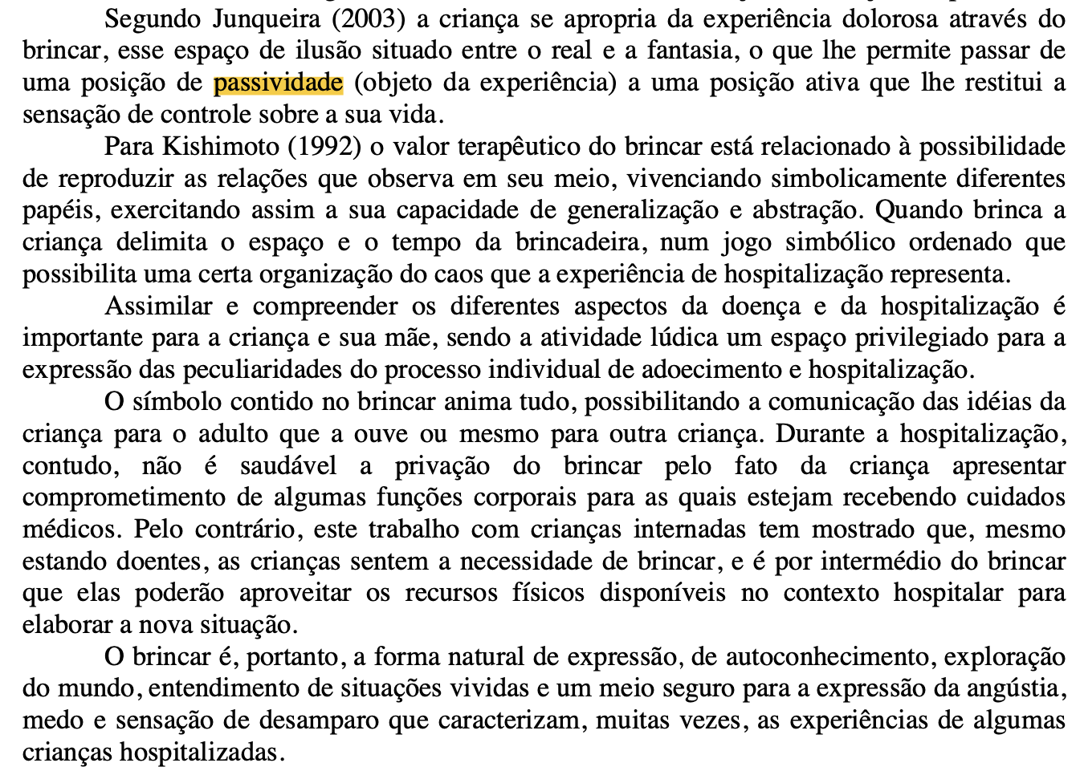

**ref:** [**https://www.ufmg.br/congrext/Saude/Saude23.pdf**](https://www.ufmg.br/congrext/Saude/Saude23.pdf)

**Guiding Questions após a Guiding Activity**

* **Como fazer as crianças interagirem com rotinas diferentes por leito**

1. **Dados sobre o tema**

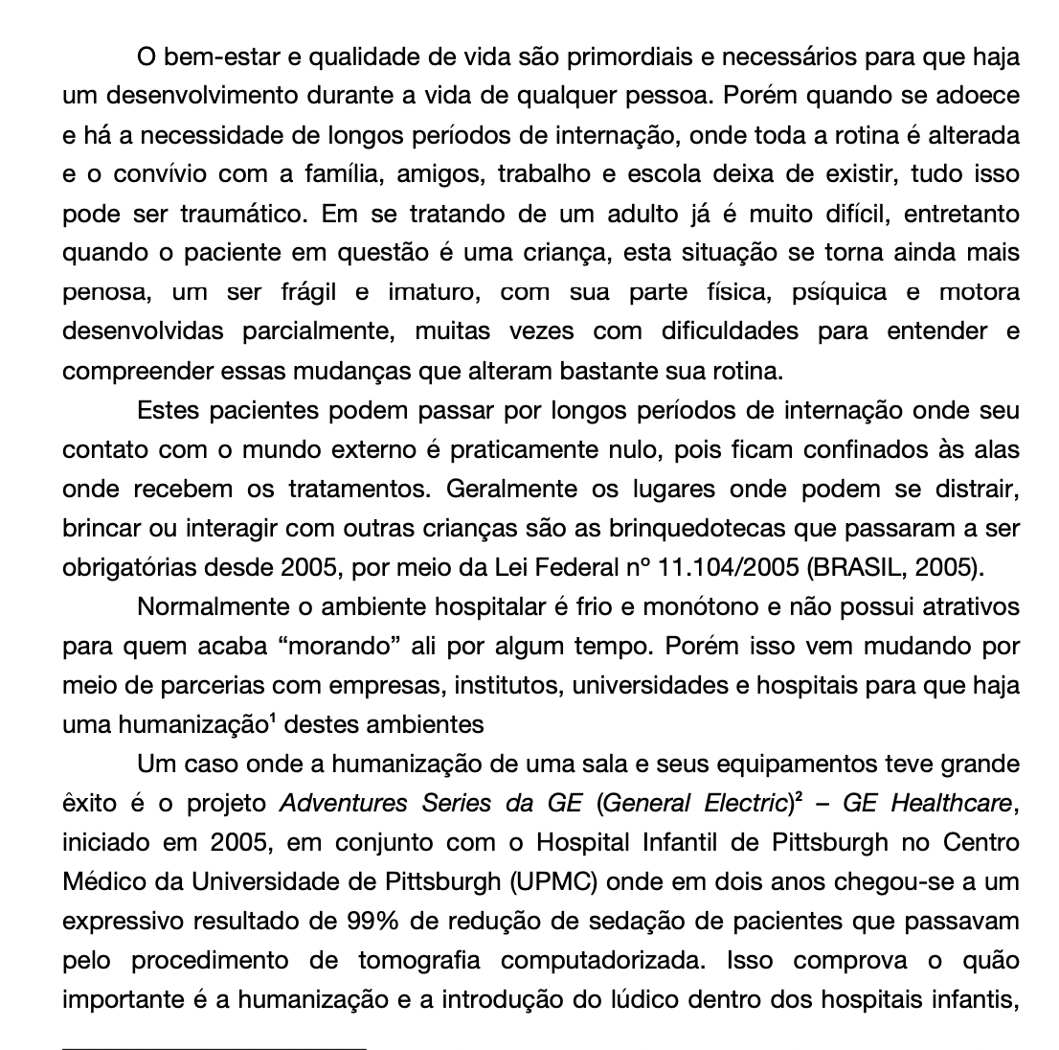

**ref:** [**https://repositorio.ufsm.br/bitstream/handle/1/14962/TCCE_DS_2015_CARVALHO_MARLON.pdf?sequence=1&isAllowed=y**](https://repositorio.ufsm.br/bitstream/handle/1/14962/TCCE_DS_2015_CARVALHO_MARLON.pdf?sequence=1&isAllowed=y)

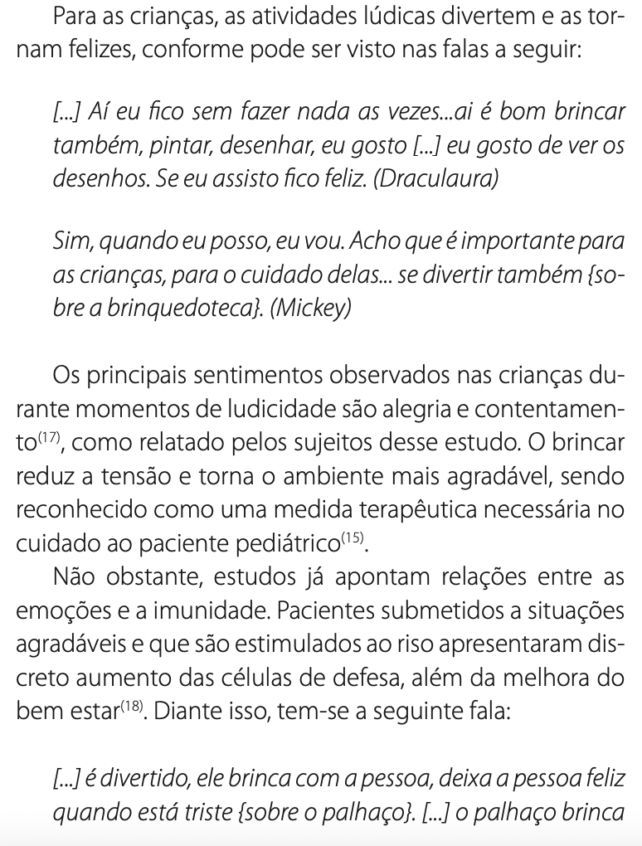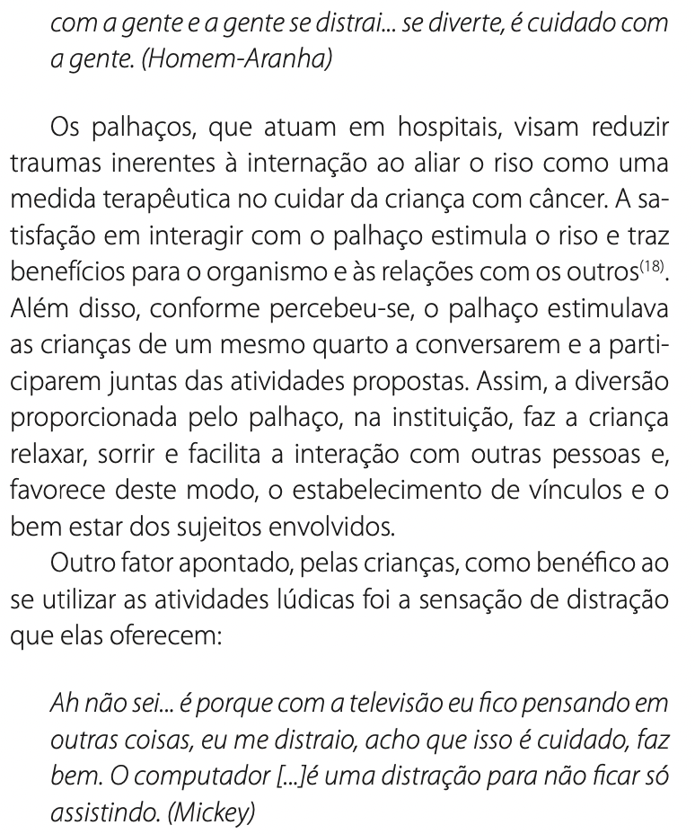

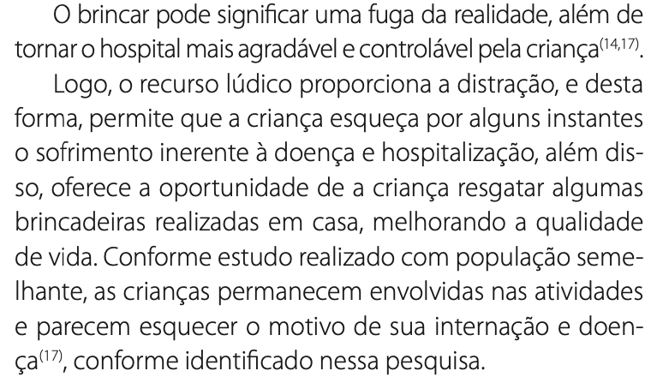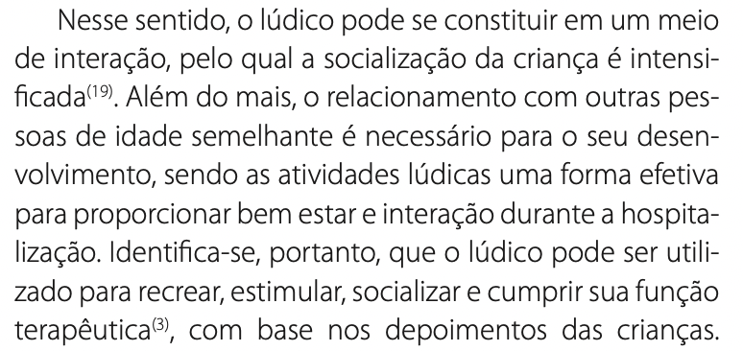

**ref:** [**https://www.scielo.br/j/rgenf/a/WNkXCYwpmgbRNNFxHJqyN6j/?lang=pt**](https://www.scielo.br/j/rgenf/a/WNkXCYwpmgbRNNFxHJqyN6j/?lang=pt)

1. **Prototipação da persona:**

<https://periodicos.ufpe.br/revistas/revistaenfermagem/article/viewFile/11916/14407>

<https://www.correiobraziliense.com.br/app/noticia/ciencia-e-saude/2010/04/19/interna_ciencia_saude,187056/especialistas-aconselham-pais-e-maes-sobre-como-enfrentar-a-dificil-situacao-de-uma-longa-internacao-dos-filhos.shtml>

Persona 1: Criança (João Pedro)

Características: Diagnosticado com linfoma, filho único, 5 anos, extrovertido e criativo.

Dores: Sente falta de liberdade pelo excesso de regras do hospital. Odeia os procedimentos. Sente falta dos amigos e família.

Necessidades: Extravasar os sentimentos e criatividade. Entender melhor a sua realidade no hospital. Impor sua opinião e sentimentos.

Persona 2: Criança (Sofia)

Características: Possui problemas respiratórios, 9 anos, personalidade forte, introvertida.

Dores: Tédio na rotina, falta de humanização no atendimento. Sente falta da mãe. Se sente impotente diante dos procedimentos. Acha que o hospital não é um local propício para criar uma relação afetuosa.

Necessidades: Se tornar mais participativa no seu tratamento. Ter um ambiente mais confortável e familiar.

1. **Solução proposta: Cronograma de atividades**

Contação de histórias utilizando fantoches: Destacam o cotidiano da criança (procedimentos) e incluem a participação delas por meio de perguntas e reflexões.

Desenho/Pintura/Música: Para as crianças expressarem como se sentem na rotina hospitalar, etc. Extravasar criatividade.

Momento com Legos e quebra-cabeças: Extravasar criatividade e controlar o tédio. Momento de construção livre ou com desafios para montar.

Decoração do quarto: Fotos, desenhos, brinquedos, etc.

Acompanhamento psicológico mãe e filho: Momento de conversa e acolhimento da mãe e da criança.

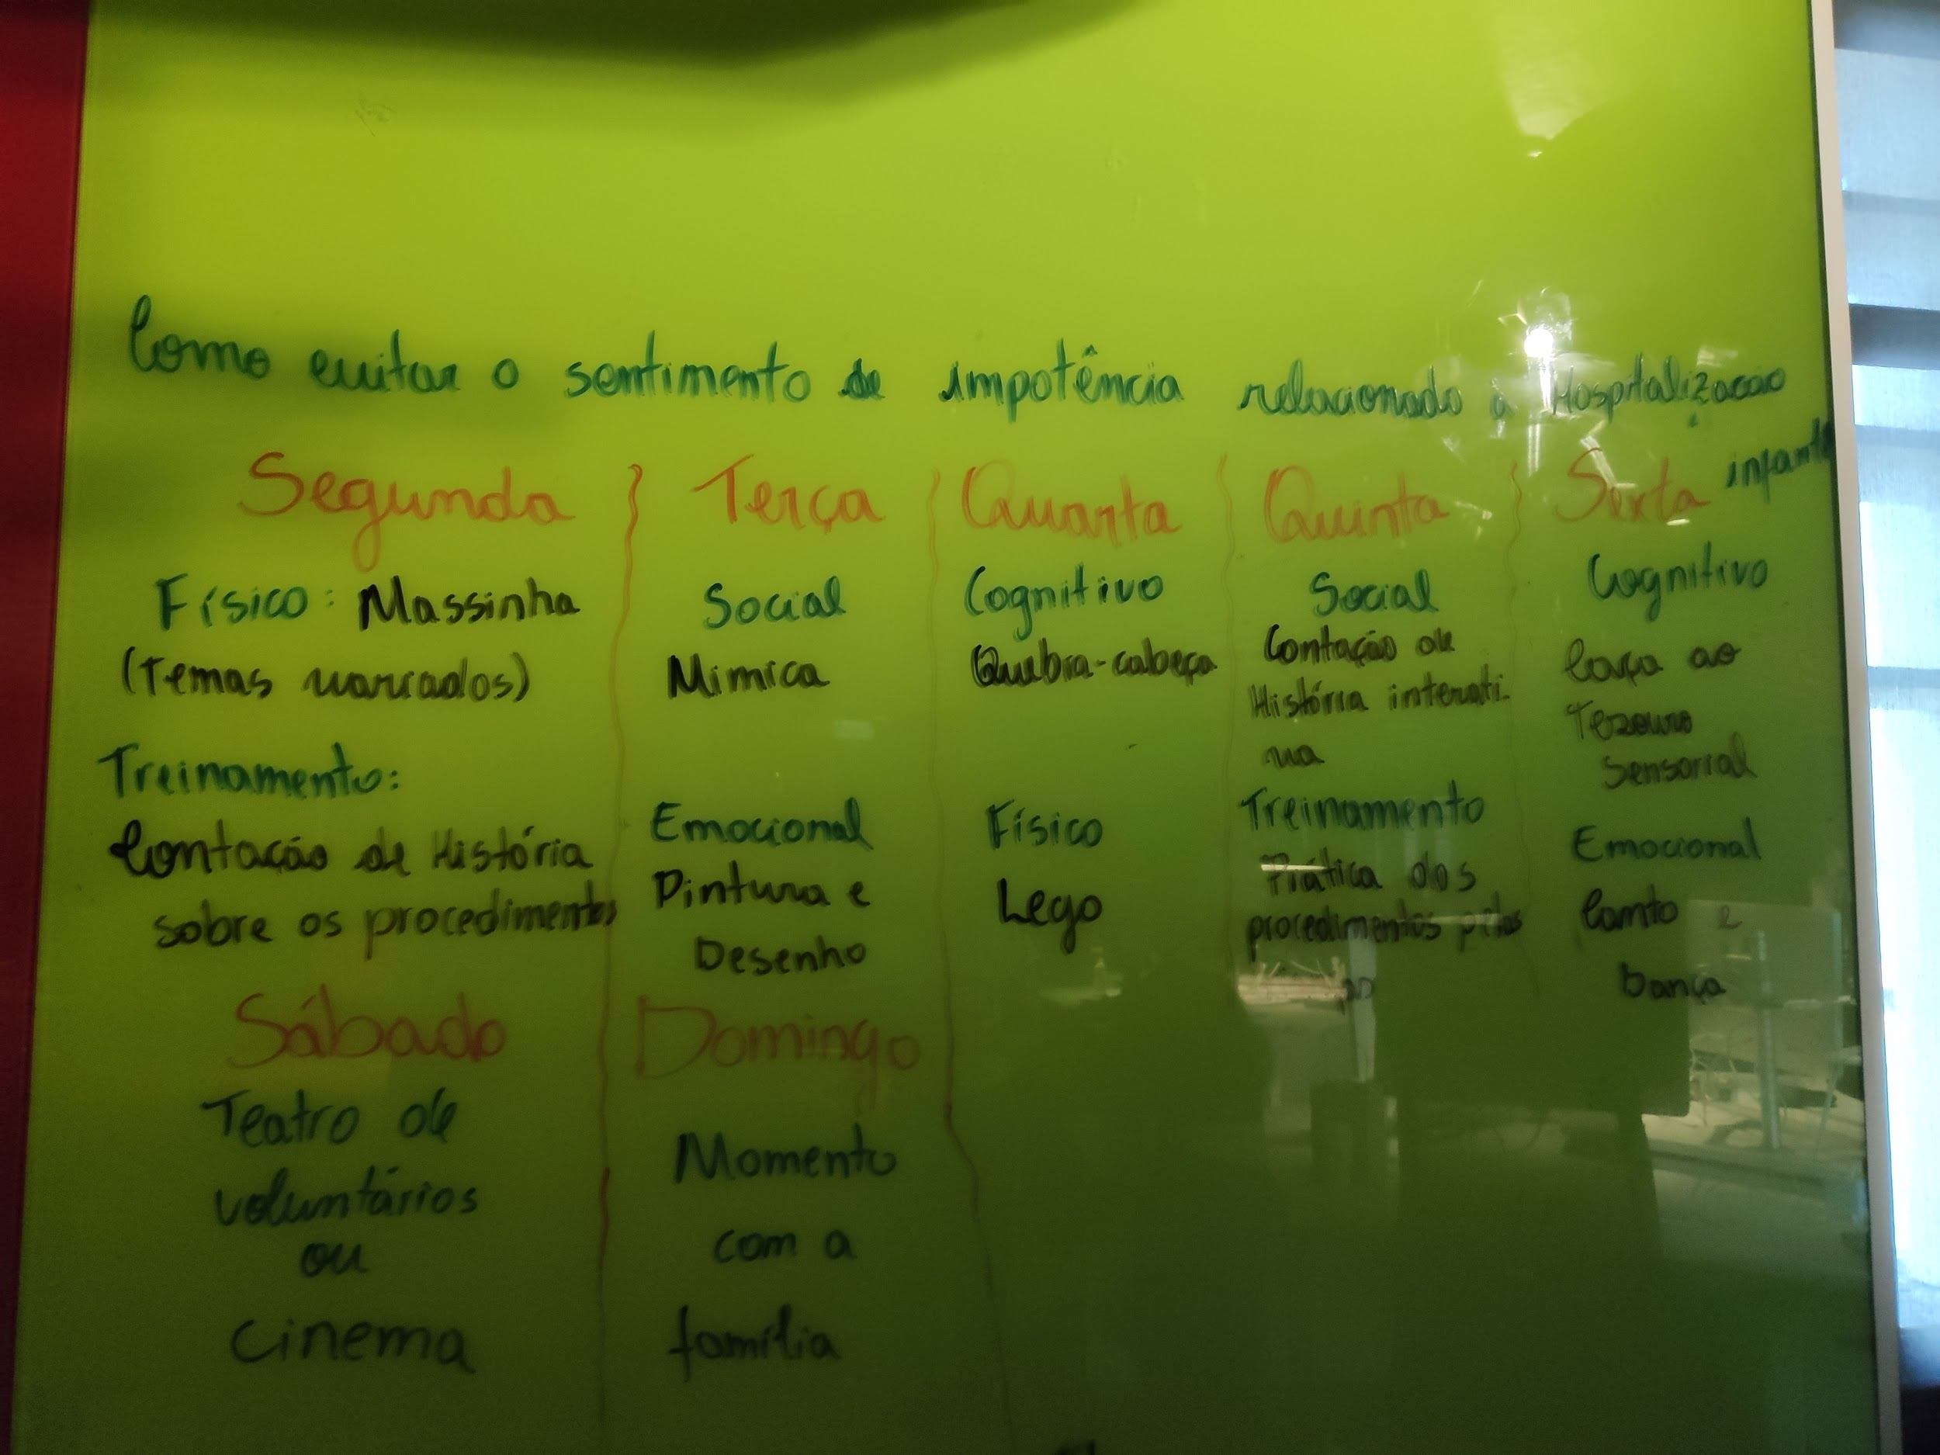

[**https://institutoneurosaber.com.br/quais-as-principais-brincadeiras-para-estimular-o-desenvolvimento-dos-alunos/**](https://institutoneurosaber.com.br/quais-as-principais-brincadeiras-para-estimular-o-desenvolvimento-dos-alunos/)

**Segunda: THIAGO**

**Manhã: Físico - Massinha (com tema)**

**Tarde: Contação de história (sobre os procedimentos)**

**Terça-feira: YARA**

**Manhã: Social (Mímica)**

**Tarde: Emocional (Desenho e pintura)**

**Quarta-feira: HELENA**

**Manhã: Cognitivo (Quebra-cabeça)**

**Tarde: Físico (Lego)**

**Quinta-feira: TALES**

**Manhã: Social (Contação de histórias interativas)**

**Tarde: Treinamento (prática de procedimentos em bonecos)**

**Sexta-feira: NARELY**

**Manhã: Cognitivo (Caça ao tesouro sensorial)**

**Tarde: Emocional (Música e dança)**

**Sábado:**

**Manhã: Teatro de voluntários**

**Tarde: Cinema**

**Domingo: Momento com a família**

**Descrição:**

**SEGUNDA**

*“A interação social é a origem e o motor da aprendizagem e do desenvolvimento intelectual.” (Vygotsk)*

**Resources**

[**https://www.melhorescola.com.br/artigos/a-importancia-da-interacao-social-na-educacao-infantil**](https://www.melhorescola.com.br/artigos/a-importancia-da-interacao-social-na-educacao-infantil)

[**http://pepsic.bvsalud.org/scielo.php?script=sci_arttext&pid=S0104-12822009000200011**](http://pepsic.bvsalud.org/scielo.php?script=sci_arttext&pid=S0104-12822009000200011)

[**https://www.saudebemestar.pt/pt/blog/psicologia/frustracao/**](https://www.saudebemestar.pt/pt/blog/psicologia/frustracao/)

1. **Massinha (com tema)**

**O que é: Utilização de massinha de modelar para criação de formas e objetos.**

**Como funciona: As crianças irão possuir um objetivo coletivo, como uma receita ou Exquisite corpse, por exemplo, e cada um irá construir um elemento para concluir o objetivo final, no caso da receita a comida e no Exquisite corpse o corpo.**

**Como ela se associa ao problema:**

1. **O objetivo desta atividade é promover a interação social e a autonomia, visando fazer com que a criança participe ativamente na construção do projeto, além de desenvolver suas habilidades físico/motoras.**
2. **A capacidade de cooperar é requisitada ao longo de toda a vida adulta de uma pessoa. Por isso, quanto mais cedo ela aprender, mais chances terá de construir relacionamentos sólidos e duradouros. Na vida profissional, por exemplo, a habilidade de trabalhar em grupo é fundamental.**
3. **A habilidade de transmitir ideias e de dizer o que pensa e sente é fundamental para a construção de diálogos. Pessoas que conseguem se expressar bem tendem a ter sucesso quando querem incentivar outras pessoas a persistirem por um objetivo comum.**
4. **Contação de história (sobre os procedimentos)**

**O que é: Histórias acerca dos procedimentos médicos realizado nas crianças**

**Como funciona: Um enfermeiro ou voluntário ficará encarregado de introduzir histórias lúdicas acerca dos procedimentos médicos que são realizados no dia a dia infantil.**

**Como ela se associa ao problema:**

1. **Buscar o entendimento da criança acerca dos procedimentos irá reduzir o sentimento de frustração, sendo esse *“um sentimento associado a uma sensação de impotência e de desânimo”.* Uma forma para lidar com esse sentimento é utilizando a compreensão com, por exemplo, a explicação acerca da situação.**
2. ***“O ambiente hospitalar é, geralmente, desconhecido para a criança, tanto em seu aspecto físico quanto em sua rotina. Ele possui normas e regras específicas, e a criança e sua família precisam se adaptar a estas condições, como o horário e cardápio para as refeições; uma cama na qual não está acostumada a dormir; roupas diferentes das quais utiliza em casa; banheiro comunitário e falta de privacidade, tanto em relação à proximidade dos leitos quanto a procedimentos médicos invasivos e dolorosos. Estas condições hospitalares podem gerar uma despersonalização do paciente e dificultar no enfrentamento da doença."***

**TERÇA**

1. **Mímica**

**O que é:** Primeiramente, a mímica tornou-se conhecida pela sua presença no teatro, no qual os personagens podiam se comunicar sem utilizar a fala. Mais tarde, entretanto, por ser divertido, estimular a criatividade e a imaginação, a motricidade e a interação social, tornou-se uma brincadeira.

**Como funciona:**

1.1 Em primeiro lugar, é preciso escolher as categorias que serão abordadas no jogo, por exemplo, se serão animais, sentimentos, ações, objetos ou outros. Os cartões com as mímicas para o nicho escolhido devem ser separados.

1.2 Após escolher o nicho, quando a primeira criança deve tirar um cartão, sem mostrar aos colegas (se ela não souber ler, um adulto deve auxiliar).

1.3 Em seguida a criança mima a ação perante os colegas, que terão de adivinhar o que está fazendo.

1.4 O primeiro que adivinhar, será o próximo a fazer a mímica e assim sucessivamente.

**OBS: É interessante motivar a criança a fazer gestos diferentes, não apenas aqueles que já conhece.**

**Como ela se associa ao problema:**

Buscando reduzir a passividade e estimular o desenvolvimento infantil, ​​a mímica promove o desenvolvimento de algumas competências, como a criatividade, a imaginação, o desenvolvimento motor e do equilíbrio, a interação e competitividade saudável; o gasto de energia e o bem estar físico e psicológico geral.

<https://educamais.com/jogo-da-mimica/>

1. **Desenho e pintura**

**O que é:** Desenho e pintura são atividades simples que são divertidas, versáteis e entretém. A pintura tem um papel significativo em seu desenvolvimento cognitivo, motor e sócio emocional, o que a transforma em algo ainda mais positivo e que deve ser estimulado pelos pais, avós, tios e cuidadores.

**Como funciona:** Considerando a importância dessa abordagem infantil, vários artifícios podem ser utilizados, como: livros para pintar, folhas para desenhar e pintar, pintura com mãos e pés para depois fazer uma exposição, pintura espirrada, desenho em algum local para ficar visível.

**Como ela se associa ao problema:**

"Crianças pequenas sentem uma satisfação emocional quando se envolvem com criações artísticas, seja a modelagem com argila, o desenho com gizes de cera ou a colagem de retalhos de papel reciclados. Tal satisfação vem do controle que as crianças possuem sobre os materiais utilizados e a da autonomia que possuem nas decisões que fazem em suas criações. Escolher o que farão e quais materiais usarão pode ser a primeira oportunidade que os pequenos têm de fazer escolhas e decisões independentes. “Fazer arte” (com o perdão do trocadilho) também constrói sua autoestima ao dar a elas a oportunidade de expressar o que estão pensando e sentindo."

<https://quindim.com.br/blog/a-importancia-da-pintura-na-educacao-infantil/>

**QUARTA**

1. **Quebra cabeça**

**O que é:** Montagem de quebra-cabeças educativos, adequados para a idade de cada criança.

**Como funciona:** As crianças podem exercer essa atividade por 45 minutos. Os quebra-cabeças possuem diversos temas, como: animais, corpo humano, mapa mundi, frutas, etc. Para crianças mais velhas, há quebra-cabeças de maior complexidade.

**Como ela se associa ao problema:** A montagem de quebra-cabeças estimula a memória visual e também a análise e desenvolvimento de estratégias. Atividades como essas favorecem o desenvolvimento cognitivo, neuromotor e psicológico do paciente. O fato de os jogos serem educativos ainda agrega conhecimento de diversos assuntos. Essa atividade auxilia na redução do sentimento de impotência, visto que proporciona sentimentos como progresso e sucesso, que garantem autoconfiança para a criança.

https://querobolsa.com.br/revista/por-que-incentivar-o-uso-do-quebra-cabeca-para-as-criancas

1. **Lego**

**O que é:** Montagem de Lego com tema livre.

**Como funciona:** Cada criança recebe uma bolsa com legos em seu quarto e pode montar o que quiser com as peças. A atividade tem duração de 1h.

**Como ela se associa ao problema:** Estimula a criatividade, possibilita a expressão de sentimentos e opiniões por meio da prototipação, trazendo o sentimento de responsabilidade e autoria para a criança.

**QUINTA**

1. **Contação de Histórias Interativas**
   1. **O que é:** Contação de histórias nas quais o enredo depende da decisão dos ouvintes.
   2. **Como Funciona:** As crianças devem exercer, em equipe, a tomada de decisão que definirá o futuro da história e do personagem no enredo contado.
   3. **Como ela se associa ao problema:** A realização dessa atividade estimulará o perfil criativo da criança, a interação e a participação de todos na tomada de decisão transmitindo uma sensação de responsabilidade dos pacientes diminuindo assim o sentimento de passividade e impotência dos pequenos enfermos

[Fontes]

<https://diariodopoder.com.br/opiniao/o-papel-da-contacao-de-historias-no-contexto-hospitalar>

<https://siteantigo.portaleducacao.com.br/conteudo/artigos/educacao/os-contadores-de-historias-hospitalar/53174>

1. **Treinamento Lúdico com Bonecos**
   1. **O que é:** Utilizar bonecos ou fantoches personalizados para que as crianças cuidem deles como se fossem seus pacientes
   2. **Como Funciona:** Estimular o entendimento da criança a respeito da importäncia do seu tratamento e das atitudes clínicas realizadas pelos médicos no intuito de ampliar sua aceitação ao tratamento realizado
   3. **Como ela se associa ao problema:** Induzir a criança a cuidar do "boneco doente" como se fosse seu paciente para que ela mesma entenda a importância e aceite mais facilmente seuu próprio tratamento saúde.

[Fontes]

<https://www.scielo.br/j/rbee/a/FPKbDCFBpVQxvgVsMmKjyBP/?format=pdf&lang=pt>

<http://pepsic.bvsalud.org/scielo.php?script=sci_arttext&pid=S1516-08582017000100003>

**SEXTA**

1. **Caça ao tesouro sensorial**

**O que é:** A atividade "Caça ao Tesouro Sensorial” é uma dinâmica que desenvolve vários âmbitos importantes da vida das crianças, visto que ela envolve os desenvolvimentos social, cognitivo, emocional e motor. A brincadeira se fundamenta em um grande enigma, cujas crianças que não podem se locomover também terão sua importância, encontrando-se nelas um envelope contendo um número ou um nome, equivalente ao produto que deverá ser procurado na próxima fase.

**Como funciona:**

**1.** Passo: Serão escolhidos objetos com características sensoriais que o organizador escolher, a partir do entendimento das crianças. Por exemplo, objetos lisos, ásperos, laranja, redondo, quadrado, entre outras propriedades.

#Dica: Procure escolher a quantidade de objetos proporcional ao número de participantes, para que todos possam participar.

#Dica: Você não precisa usar o mesmo objeto para todos, o compromisso é fazer com que todos interajam

1. Passo: O organizador deverá distribuir os envelopes contendo o número ou o nome (fator dependente do grau de escolaridade que a criança se encontra) aos pacientes que não podem das suas respectivas macas.
2. Passo: O organizador deverá explicar aos baixinhos como a dinâmica funciona, na qual é da seguinte forma: O primeiro objeto é informado pelo próprio organizador. Ao encontrar esse objeto a criança deve se dirigir a um dos participantes que estão com os envelopes e procurar o objeto que está escrito, caso não saiba ler perguntar para os coleguinhas, organizador ou a própria criança que lhe entregou a ficha. O último envelope que será entregue deverá levá-lo para um presente ou uma recompensa, fica a critério do organizador.

**Como ela se associa ao problema:** Essa atividade é fundamental para que as crianças melhorem na hora de se comunicar, de se expressar, de interpretar as informações e de estimular a colaboração entre eles; fomentando no paciente o sentimento de ser papel ativo na sua recuperação , pois em uma simples dinâmica ele pôde compreender que a sua interpretação, foco e conhecimento sobre os objetos (na vida real os procedimentos) facilitaram e estimularam a sua participação na brincadeira.

1. **Música e dança**

**O que é:** É uma dinâmica que trabalha com música e dança, bem como suas vertentes.

**Como funciona:** Não existe uma forma definida de como executar essa atividade, podem ser usados diferentes tipos de materiais para percussão(vidros, latas, macas, madeira), pode ser feito um coral, uma dinâmica de seguir padrões como passos de dança ou movimentos mais simples. Existem infinidades de estratégias para utilizar bem esse momento.

**Como ela se associa ao problema:** Surge como estratégia de cuidado que proporciona estímulos cognitivos, sensoriais e motores, auxiliando a criança no enfrentamento eficaz dos estressores e do processo de adoecimento. A música em suas expressões facilita o ambiente de ludicidade, os momentos de relaxamento e de alegria, amenizando a dor e sofrimento da criança e adolescente hospitalizados.

**SÁBADO**

1. **Teatro de voluntários**

**O que é:** Apresentações sobre temas diversos realizados por pessoas voluntárias

**Como funciona:** A base do projeto é o resgate do lado saudável dos pacientes. Nos encontros semanais com as crianças, voluntários subvertem a rotina hospitalar e propõem novos sentidos para a experiência de internação. O jogo de relações, a brincadeira e o repertório único de cada artista são a essência das intervenções.

**Como ela se associa ao problema:** a realização de atividades lúdicas e a terapia do riso proporcionadas pelos voluntários denominados doutores-palhaços pode significar a forma mais eficaz para diminuir o estresse da internação, uma vez que os sentimentos como temores, frustração, ansiedade e raiva, oriundos, principalmente, da doença e da internação sejam expressos tornando o ambiente hospitalar menos traumatizante e mais alegre, auxiliando no processo de adaptação do paciente oncológico ao tratamento. Ademais, traz benefícios como: o conforto psicológico e físico ao paciente durante a internação; a melhoria da comunicação, do ambiente, do clima, dos relacionamentos e postura comportamental dos colaboradores da organização em que atua.

1. **Cinema**

**O que é:** Exibição de filmes e séries para diminuir as dores da internação

**Como funciona:** profissionais de diferentes áreas da saúde desenvolveram uma série de mecanismos para prevenir, avaliar e reduzir a intensidade do sofrimento dos pacientes infantis, incluindo recém-nascidos; Entreter e distrair as crianças com filmes e séries que elas se interessem no intuito de facilitar a aplicação do tratamento hospitalar.

**Como ela se associa ao problema:** possibilita, além do prazer do entretenimento, o conhecimento e também o desenvolvimento de habilidades como oralidade, capacidade de discussão e debate, expressão oral e artística, observação, interpretação, fazer correlações com experiências e vivências do cotidiano, comunicação, diálogo, escuta sensível, entre tantas outras.

**DOMINGO**

1. **Momento com a família**

**O que é:**

**Como funciona:**

**Como ela se associa ao problema:**

1. **Aplicação da solução**
2. **Referências**
3. <https://ied.edu.br/100porcentodesign/areas-do-design/>
4. <https://repositorio.ufsm.br/bitstream/handle/1/14962/TCCE_DS_2015_CARVALHO_MARLON.pdf?sequence=1&isAllowed=y>
5. <https://www.nucleodoconhecimento.com.br/arquitetura/ambiente-hospitalar>
6. https://www.scielo.br/j/icse/a/tXxwwwHsRDMGp4Qjz5S8TMq/?lang=pt&format=pdf
7. [**https://www.ncbi.nlm.nih.gov/pmc/articles/PMC2323546/**](https://www.ncbi.nlm.nih.gov/pmc/articles/PMC2323546/)
8. [**https://repositorio.ufsm.br/bitstream/handle/1/14962/TCCE_DS_2015_CARVALHO_MARLON.pdf?sequence=1&isAllowed=y**](https://repositorio.ufsm.br/bitstream/handle/1/14962/TCCE_DS_2015_CARVALHO_MARLON.pdf?sequence=1&isAllowed=y)
9. <https://www.scielo.br/j/tce/a/PkqLgf4SW73xqJfcphVj5gh/?lang=pt>
10. <http://revista.escoladesaude.pr.gov.br/index.php/rspp/article/view/324/113>
11. https://www.turminha.com.br/blog/cinema-x-educacao-infantil-uma-parceria-que-deu-certo

Como evitar o sentimento de passividade relacionado à internação infantil?

1. Como incluir a família diretamente no tratamento da criança internada?
2. Como os pais podem colaborar com a estabilidade psicológica da criança internalizada?
3. Quais atividades lúdicas apontadas nas pesquisas mostram melhores resultados no tratamento da criança hospitalizada?
4. Quais tipos de ambientes são recomendados para alas pediátricas?
5. Como facilitar a aceitação do tratamento por parte da criança?

**COMO DESIGN INFLUENCIA NA HUMANIZAÇÃO DE UM AMBIENTE HOSPITALAR ONCOLÓGICO INFANTIL.**

1. Como esse problema afeta as crianças?
   1. Segundo a OMS, o conceito de saúde é amplo e abrange tanto a saúde física quanto psicológica da pessoa, o seu nível de independência assim como as suas relações sociais, suas crenças e convicções. Quando aplicamos o conceito ao mundo pediátrico, essa questão ganha mais relevância mas a situação tem um agravante : **A vulnerabilidade desenvolvimental da criança.**
2. Como solucionar os problemas.
   * 1. Ambientes personalizados e atrativos
     2. Interação social no ambiente hospitalar
     3. Atividades Recreativas e Lúdicas

`Neste sentido, a intervenção dos palhaços do hospital não é puro entretenimento, mas, sim, uma forma de melhorar a comunicação, a relação e a aceitação da hospitalização e dos tratamentos, constituindo-se num fator importante de promoção de bem-estar e melhoria da qualidade de vida da criança hospitalizada.`

1. [**https://www.scielosp.org/article/icse/2014.v18n51/697-708/**](https://www.scielosp.org/article/icse/2014.v18n51/697-708/)
2. [**http://periodicos.unifil.br/index.php/Revistateste/article/view/397**](http://periodicos.unifil.br/index.php/Revistateste/article/view/397)
3. **ARTIGO COMPLETO SOBRE O TEMA  
   http://periodicos.unifil.br/index.php/Revistateste/article/view/397/339**

**COMO O DESIGN PODE AUXILIAR NA MEDICINA**

Principais Problemas encontrados na área da Saúde (Enfermagem)

1. Salário
   1. Problemas causados por cooperativas de saúde
   2. desvalorização do profissional
   3. cortes governamentais
2. Profissionais
   1. Faltam profissionais
      1. Interesse
      2. desqualificação
3. Leitos
   1. Superlotação
   2. Falta de Leitos
   3. Falta de incentivos fiscal / governamental
4. Medicamentos
   1. Faltam medicamentos
   2. Faltam incentivos fiscais e governamentais

**Rotina por leito? isso mesmo, curativo, soro, por crianca, bruca ativa, unifro, criancas que podem vir, profissional, leva atividade para**

**Uma forma**

**Como reduzir a impotencia?**

**na pandemia e dificil, cidade da crian, desmistificar, pra criança se sentir a vontade, nao esta podendo aglomerar crianças, estamos indo organizada aos leitos, levando atividades, descartaveis, nao contaminem, nosso carro chefe, tirar o maximo a crianca do leito, de acordo com a enfermidade,**

**um calendário resolveria. como faria isso da melhor forma?**

**é viável unir?**

data festiva, data comemorativa, fazendo alguma, crianças afastadas da escola por um período, ela daiba cronologicamente no tempo,

É MUITO VIÁVEL E ACEITÁVEL.

maisa - SERVIÇO SOCIAL PCP

cada enfermo tem sua rotina, fidio, po, estímulo, reabilitação, residente, vai variar muito de como

alguns leitos com pacientes

TERAPEUTA OCUPACIONAL!!!!!!!!!!!!!

31014271

ISABEL - 31014286 TO

PESQUISAR SOBRE -> MEDICINA / ACESSIBILIDADES / EPILEPSIA MAL DE PAR

Pesquisar e validar de qual forma iremos nos comunicar com o cliente.

Perguntar ao cliente o que ele prefere? Utilizar o google analytics ?

Não precisa se preocupar com o custo operacional de produção.

**ACESSIBILIDADE / DESIGN**

**->** (RE) DESIGN

Trânsito?

Processos Administrativos?

**Trânsito - Dispositivo Anti-Grau:**

Acoplado no garfo dianteiro das motos, esse dispositivo irá acionar o freio traseiro da motocicleta caso o sensor detecte distanciamento X do solo; Dispositivo também pode cortar a aceleração da ECU estabilizando a motocicleta.

**Acessibilidade - Dispositivo para Cego Ver (D.C.V)**

Upgrade de Bengala. Esse dispositivo com infravermelho possui sensores de níveis e relevos (mesmos utilizados na engenharia civil para determinar distâncias, profundidades, deformações nos terrenos) que irá mostrar ao portador de deficiência visual a segurança no caminho que ele está seguindo, através de sinais sonoros ou vibrações de pulsos na palma de sua mão.

**Acessibilidade - BIOTIC FIELD IDENTIFICATION**

No estilo black mirror, esse chip contém todas as informações sobre o usuário e só pode ser implementado pelos órgãos regulatórios e fiscalizatórios do Brasil. Dados sobre Estado Civil, tipo sanguíneo, necessidades especiais, enfermidades ou doenças, profissão, dados do conjunge; identificações bancárias e outros estão disponíveis para consulta. Esse chip integrará ônibus; cinemas; hospitais; mercados; e tudo que exija identificação do usuário.

[https://medium.com/tendências-digitais/uso-de-drones-para-primeiros-socorros-4b73f2f1be5c#.twb9vuea4](https://medium.com/tend%C3%AAncias-digitais/uso-de-drones-para-primeiros-socorros-4b73f2f1be5c#.twb9vuea4)

o uso de drones para reduzir o tempo de chegada de ajuda em uma situação de primeiros socorros (como ataque cardíaco)

[https://medium.com/tendências-digitais/contribuição-das-impressoras-3d-na-medicina-7d03f2c860cf#.qcdgfg9hj\](https://medium.com/tend%C3%AAncias-digitais/contribui%C3%A7%C3%A3o-das-impressoras-3d-na-medicina-7d03f2c860cf#.qcdgfg9hj%5C)

No setor hospitalar, por exemplo, ela é utilizada na impressão tridimensional de células humanas, ossos, cartilagens, vasos sanguíneos e até de órgãos, incluindo coração e fígado.

<https://g1.globo.com/ciencia-e-saude/noticia/2016/02/cientistas-criam-orelha-e-mandibula-para-implante-em-impressora-3d.html>

Esses moldes biológicos criados pelo grupo, como a orelha exibida agora, são produzidos a partir de informações digitais obtidas por técnicas de imagem como a tomografia computadorizada.

aparelhos de ultrassom portáteis(SonoSite) - Que não tinha regulações de altura e davam dor nas costas

Guiding Questions - 17/fev

* Porque as crianças se sentem mal?
* O design de interiores dentro do hospital é mal explorado?
* Porque elas enxergam a recuperação como um problema técnico?
* O ambiente facilita a rotina?
* A clareza do quadro é o suficiente?
* Como o ambiente influencia crianças com limitações?
* Como minimizar os traumas causados pelos procedimentos dolorosos? Atendimentos individual e diferenciado para cada criança.
* Como diminuir o fato das crianças associarem o hospital apenas a sua doença? É interessante explorar o contato com seus outros parentes e também trazer atividades da rotina da criança.
* A comida influencia na imagem que eles têm do hospital?

<https://periodicos.ufpe.br/revistas/revistaenfermagem/article/viewFile/11916/14407>

<https://repositorio.ufsm.br/handle/1/14962>

* Albert Sabin
* Como as cores podem ajudar no momento da internação hospitalar?
* Porque a maioria das pessoas não gostam da internação hospitalar? 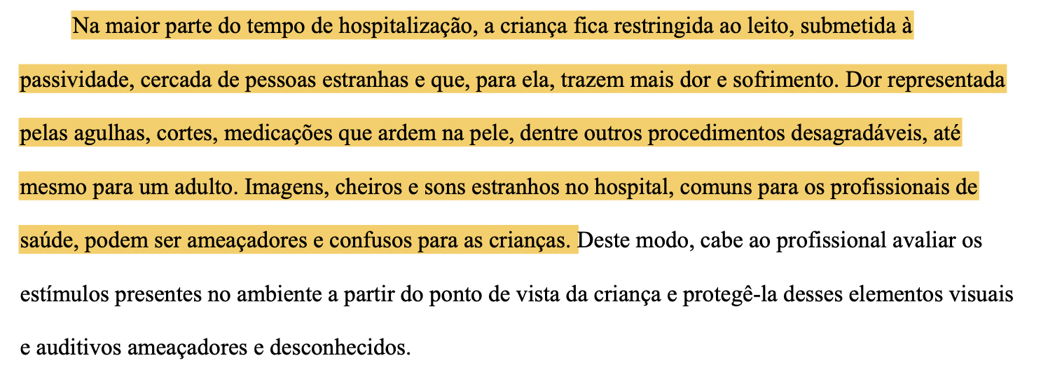

fonte: <http://pepsic.bvsalud.org/pdf/rsbph/v7n2/v7n2a05.pdf> - página 39

* A internação hospitalar infantil pode gerar futuros traumas? Quais?
* A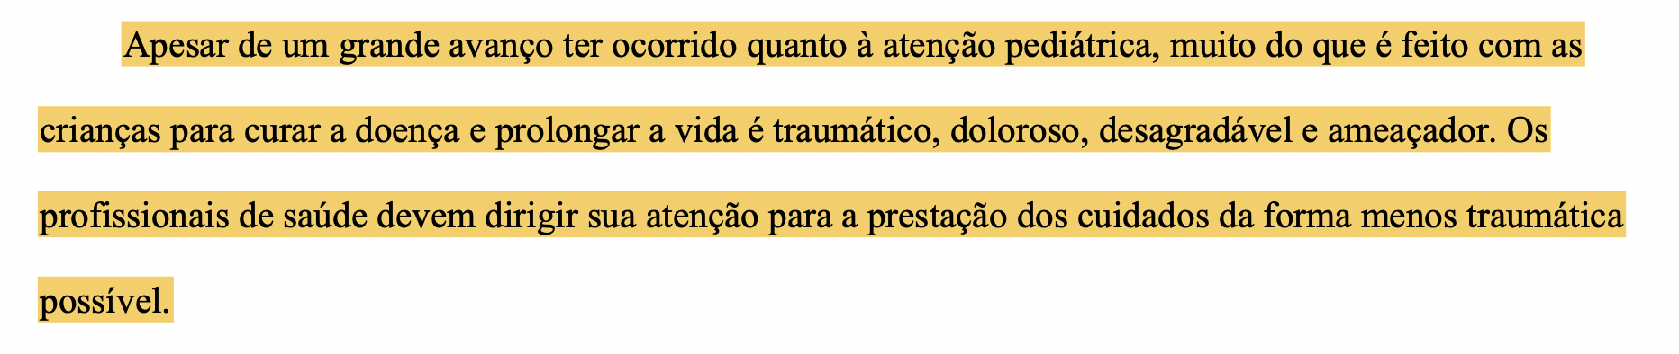

fonte: <http://pepsic.bvsalud.org/pdf/rsbph/v7n2/v7n2a05.pdf> - página 39

* Enfermeiros despreparados?
* Como as crianças reagem aos procedimentos hospitalares?
* Como evitar o sentimento de passividade relacionado à internação infantil?

Activity Guias - Pesquisa de campo no hospital Albert Sabin

GUIDING QUESTIONS DA GUIDING QUESTION

* Como se origina o comportamento passivo?
* A passividade com que crianças são tratadas na internação pode ocasionar um comportamento passivo no futuro?

<https://hospitalsantamonica.com.br/o-que-mudancas-de-comportamento-podem-significar/>

* Como estimular o desenvolvimento infantil através de oportunidades e conquistas?
* A redução da passividade tem mais resultado com a utilização de aspectos físicos, sociais, emocionais ou cognitivos?
* A criação influencia na personalidade passiva?
* Que atividades/brincadeiras fazem as crianças se sentirem mais responsáveis/ativas?

**" Os principais aspectos do desenvolvimento de uma criança são o físico, o social, o emocional e o cognitivo**[**[35]**](https://www.primeirainfanciaempauta.org.br/a-crianca-e-seu-desenvolvimento-o-desenvolvimento-pleno.html#fn_35) **– e eles estão estreitamente interligados. A isso se dá o nome de** [**desenvolvimento plen**](https://www.primeirainfanciaempauta.org.br/a-crianca-e-seu-desenvolvimento-o-desenvolvimento-pleno.html#)**o "**

**Exemplos**

**Físico: Construção de artefato pessoal**

**Social: Interação entre crianças para construção de histórias**

**Cognitivo: Procedimentos médicos**

**Emocional: Desenho e pintura, canto, dança, música**

[**https://www.primeirainfanciaempauta.org.br/a-crianca-e-seu-desenvolvimento-o-desenvolvimento-pleno.html**](https://www.primeirainfanciaempauta.org.br/a-crianca-e-seu-desenvolvimento-o-desenvolvimento-pleno.html)